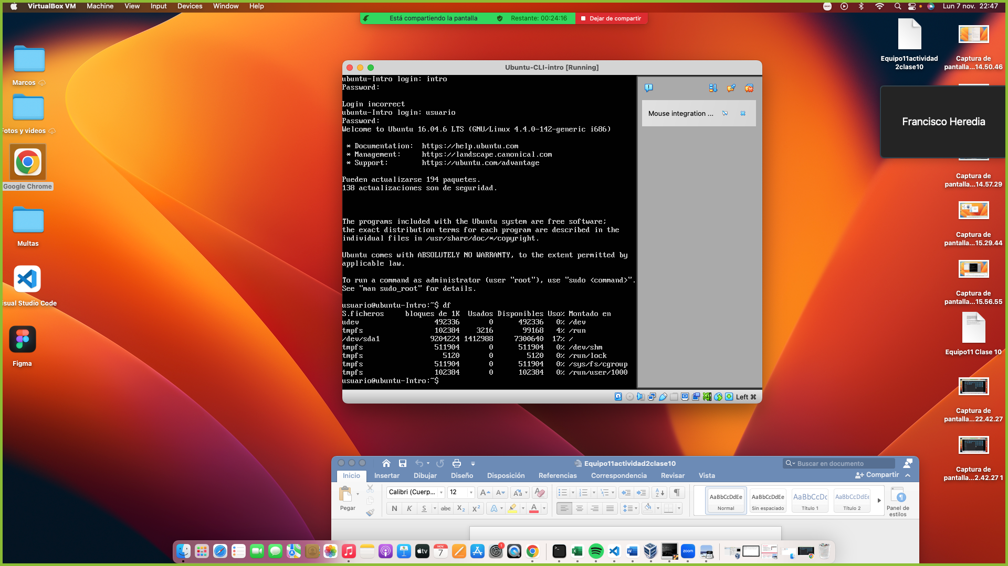

Se asemeja a un Listado. Indica cuanto espacio hay disponible en discos.

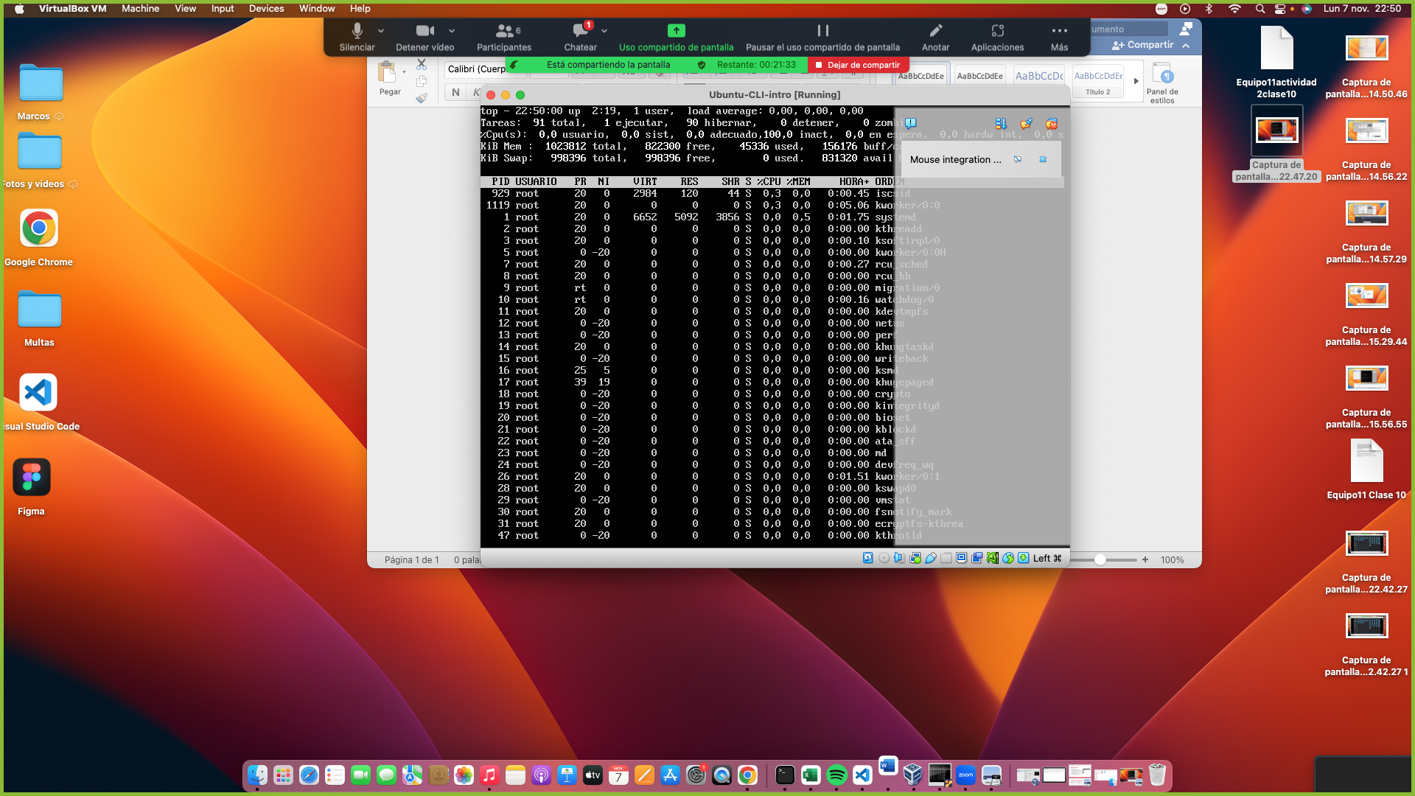

Se asemeja a un administrador de tareas. Indica procesos abiertos, uso de memorias.